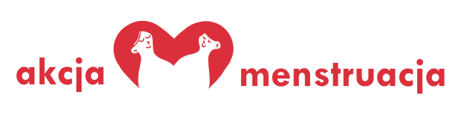
Załącznik nr 3
Karta oceny formalnej
Nr wniosku ……………/2023

IMIĘ I NAZWISKO LIDERA/KI
TYTUŁ INICJATYWY
KRYTERIUM |  | OCENA | UZASADNIENIE / UWAGI
I. OPIS, SPÓJNOŚĆ I ADEKWATNOŚĆ INICJATYWY DO ZAŁOŻONEGO CELU
1. Projekt jest zgodny z przedmiotem konkursu (wpływa na rozwój wolontariatu / kompetencji wolontariackich grupy i rozwój  społeczności lokalnych) |  | 0-2
2. Spójność proponowanych działań z celami  (jasno określony i realny do zrealizowania cel, spójny z opisem potrzeb i działań) |  | 0-2
3. Klarowność opisu i spójność działań  (jasno określona potrzeba/problem, klarowny opis działań  zaplanowanych w ramach inicjatywy) |  | 0-2
4. Opisane rezultaty projektu  (realne, mierzalne, określone ilościowo) |  | 0-2
5. Wyczerpujący opis grupy, do której adresowana jest inicjatywa,  proponowane działania odpowiadają na ich potrzeby |  | 0-2
6. Sposób i skala zaangażowania osób wolontariackich /  mieszkańców w wolontariat |  | 0-2
II. BUDŻET INICJATYWY
1. Zasadność wydatków  (czy przyjęte w budżecie koszty są konieczne i adekwatne do  zaplanowanych działań?) |  | 0-2
2. Realność kalkulacji wydatków  (czy zastosowane stawki są racjonalnie skalkulowane i  odpowiadają cenom rynkowym?) |  | 0-2
III. HARMONOGRAM DZIAŁAŃ
Czy zaplanowany harmonogram jest adekwatny do założonych  działań i precyzyjnie określony? |  | 0-2
IV. PROMOCJA
1. Czy zaplanowany sposób promocji inicjatywy jest adekwatny do  grupy docelowej i działań? |  | 0-1
2. Czy inicjatywa uwzględnia promocję wolontariatu i Korpusu Solidarności poprzez realizowane działania? |  | 0-1
IMIĘ I NAZWISKO OCENIAJĄCEGO
DATA OCENY
WYNIK OCENY |  | / 20 PKT
PROPONOWANA KWOTA DOFINANSOWANIA

